**Министерство науки и высшего образования Российской Федерации**

**Федеральное государственное автономное образовательное учреждение**

**высшего образования**

**«СЕВЕРО-КАВКАЗСКИЙ ФЕДЕРАЛЬНЫЙ УНИВЕРСИТЕТ»**

Институт цифрового развития

Кафедра прикладной информатики

|  |
| --- |
|  |
|  |

**ОТЧЕТ ПО лабораторной работе №4**

«Временное планирование проекта. Диаграмма Ганта»

|  |  |
| --- | --- |
|  | Выполнила:  Фролов Кирилл Сергеевич,  3 курс, ПИН-б-о-21-2, направление 09.03.03 Прикладная информатика, очной формы обучения  (Ф.И.О., курс, группа, направления подготовки, профиль, форма обучения)  ____________________________  (подпись) |
|  | Проверил:  Щеголев Алексей Алексеевич,  (Ф.И.О., звание, должность)  ________________________________  (подпись) |
|  |  | |

Отчет защищен с оценкой _______________

Дата защиты__________________

Ставрополь, 2024 г

Задание 1. Создайте диаграмму Ганта по своему индивидуальному проекту.

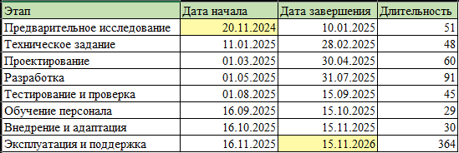

Рисунок 1 Этапы индивидуального проекта

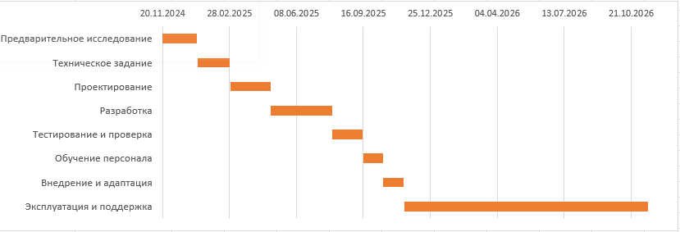

Рисунок 2 Диаграмма Ганта по индивидуальному проекту

Задание 2. Создайте диаграмму Ганта по следующему проекту.

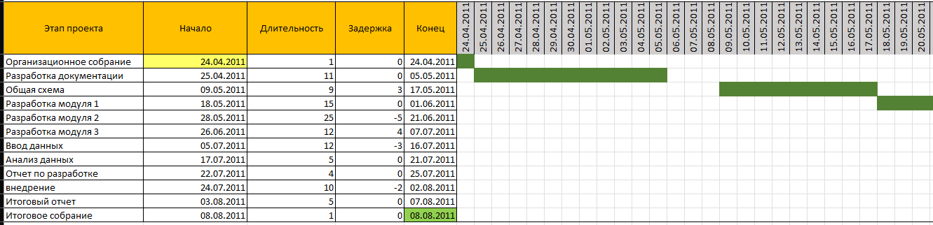

Рисунок 3 Стадии проекта

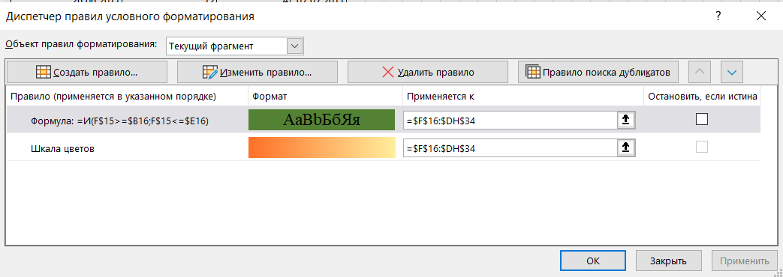

Рисунок 4 Условие форматирования



Рисунок 5 Диаграмма Ганта проекта

Задание 3. Создайте диаграмму Ганта по разрабатываемому вами проекту онлайн средствами.

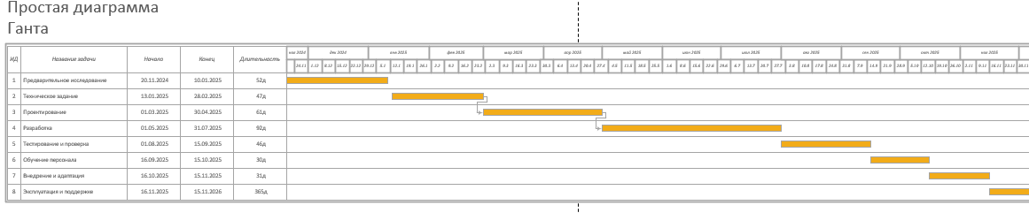

Рисунок 6 Стадии проекта и диаграмма Ганта



Рисунок 7 Диаграмма Ганта (полностью)